Příloha č. 3 zadávacích podmínek: Přibližný návrh úvodní strany obálky a vnitřní dvoustrana z „Příručky pro starosty JMK“

Úvodní strana obálky:

Výsadba a péče o zeleň v obcích

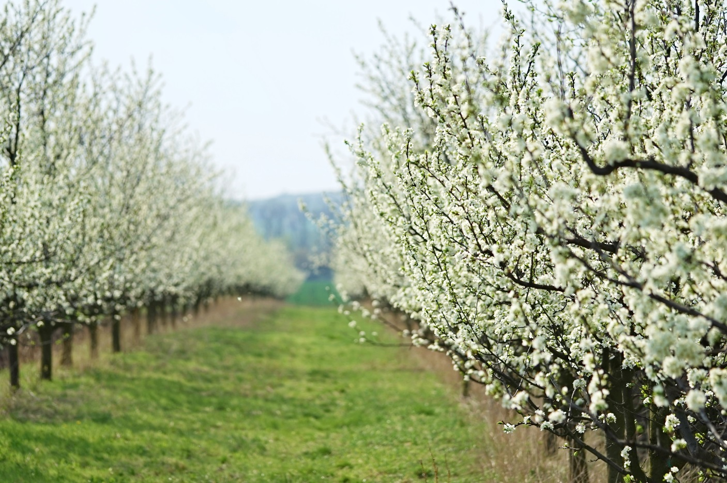





Vnitřní dvoustrana

3 Jak sázet

3.1 Příprava realizace výsadby – lidské zdroje
Pro přípravu realizace výsadeb je třeba provést následující kroky:
Stanovení harmonogramu prací:
- podle vhodnosti jednotlivých agrotechnických termínů pro jednotlivé vegetační prvky (stromy, trávníky, keře, letničky, trvalky, cibuloviny),
- podle aktivit v lokalitě výsadby,
- podle termínů expedice materiálu,
- podle možností dodavatele či zapojených partnerů.
Příprava stanoviště:
- vytyčení hranic ploch pro výsadbu,
- vytyčení tras inženýrských sítí,
- vytyčení polohy jednotlivých výsadeb,
- vhodné využít geodetických služeb,
- rozměření polohy solitérních dřevin,
- vytyčení polohy plošných výsadeb,
- příprava stanoviště (odstranění invazivních rostlin, případné kácení, kosení, příprava půdy, vylepšení půdních vlastností),
- likvidace invazních rostlin: např. křídlatka, netýkavka žláznatá, pajasan žláznatý, trnovník akát, aj. (v případě těchto druhů je nutné připravit se na etapizovanou, i víceletou, likvidaci)
- likvidace vytrvalých plevelů: zvláště problematická je likvidace některých odnožujících bylin, které po založení cílových kultur dokáží zpětně pozemek zaplevelit a jich odstranění ze založených kultur je obtížná. Jedná se například o pýr plazivý, pcháč oset, smetanku lékařskou, šťovíky, svlačec rolní, ostružiníky.
- odstranění nadbytečných zpevněných ploch
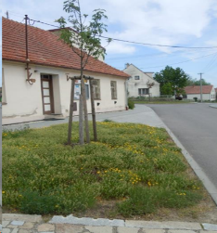
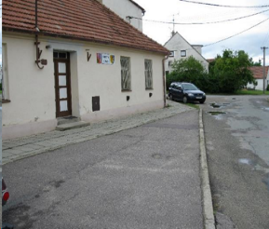
Obr. 10: Příklad nahrazení nadbytečně zpevněných ploch vegetací (foto: autoři)

Lidské zdroje
Výsadby je možno realizovat:
- svépomocí,
- subdodavatelsky.
Pro posílení komunitních vztahů lze sázet svépomocí, se zapojením místních obyvatel nebo-li komunitně. Sázení stromů přitahuje široký okruh lidí. Zapojit místní lidi do sázení alejí kolem polních cest nebo rodiče do výsadby ovocných stromů ve školní zahradě lze velmi snadno. Často se sejde velká skupina rozmanitých osob, což člověka potěší a organizátora trápí (vzhledem k náročnému rozdělení práce). Na hromadné sázení stromů musíme být dobře připravení a mít jasnou představu o průběhu, aby vše proběhlo hladce. V rámci těchto výsadeb je vhodné zajistit odborný dohled nad průběhem výsadeb (autorský či technický dozor)
Počet stromů
Počet stromů by měl odpovídat počtu účastníků v poměru 1:1 - 1:3. Tedy aby byl připravený stromek minimálně pro každého třetího.
Počet nářadí
Rýče, palice na zatloukání kůlů, kladiva, kleště, pilky, případně lopaty a hrábě. Nejvíce času zabere vykopání jam a zatloukání kůlů – je třeba mít tedy co nejvíce rýčů a palic, aby práce nestála.
Více organizátorů
Je třeba mít skupinu lidí, kteří ví jak má akce proběhnout a každý zodpovídá za některý z důležitých bodů hladkého průběhu: vysvětlení výsadby, distribuce nářadí, kontrola/oprava výsadeb, občerstvení, focení atd.
Vytyčení míst k sázení
Vytyčit přesná místa, kam se budou stromy sázet, je základem úspěchu, aby nedocházelo k následnému přesazování.
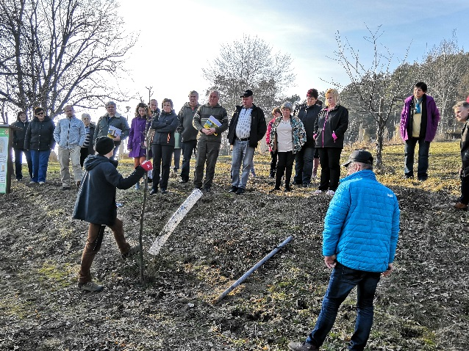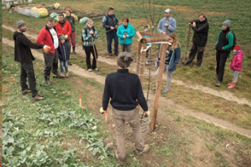
Obr. 11a) Komunitní výsadba (foto autoři) Obr.11b) Komunitní výsadba (foto Hnutí brontosaurus)

